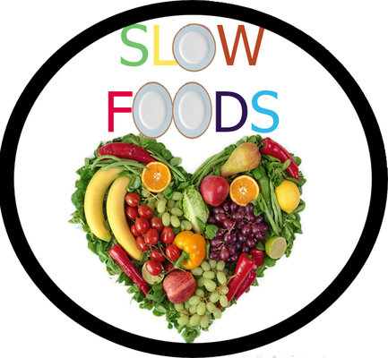

Fast food tarzı yiyecekler yerine kendi hazırladığımız, katkı maddesi içermeyen geleneksel yiyeceklerin teşvik edilmesi için bizim okulumuz ve Polonya’da bir okulun kuruculuğunda bir e-Twinning projesi başlattık. Proje ortaklarımız olarak Hırvatistan ve İtalya’dan da okullar bulunmaktatdır. Süreçte her ne kadar corona virüs nedeniyle zorlansak da, öğrencilerimizin gayreti sayesinde hem kendi yiyeceklerimizi tanıtma fırsatı bulduk hem de diğer ülkelerden okullarla tanışma imkanı elde ettik. Projenin logosu olarak da bizim okulumuzun hazırladığı logo seçildi.
https://twinspace.etwinning.net/105514/home

